北京科技大学

**加密论文编号：_____________**

**密　　　　级：_____________**

论文题目：

——

学　 　号：_________________________

作　 　者：_________________________

专 业 名 称：_________________________

年月日

——

——

研究生姓名：

指导教师姓名：

北京科技大学学院

北京100083，中国

Master Degree Candidate：

Supervisor：

School of

University of Science and Technology Beijing

30 Xueyuan Road，Haidian District

Beijing 100083，P.R.CHINA

分类号：____________ 密　　级：______________

１０００８

ＵＤＣ：____________ 单位代码：______________

**北京科技大学硕士学位论文**

孤岛型电网三电平逆变器谐波抑制方法研究

**论文题目：**

——

**作者：_________________________**

**指 导 教 师： 单位：**

**指导小组成员： 单位：**

**单位：**

**论文提交日期：**年 月 日

**学位授予单位：北 京 科 技 大 学**

致 谢

摘 要

文献综述和摘要部分要点清楚，因为什么什么，所以我把范围限死了，比如说LC滤波器为什么不全滤波了，比如为什么我不管相位。

关键词： （用逗号“，”分隔）

Abstract

Key Words： （用英文逗号“,”分隔）

序

目 录

致 谢 I

摘 要 III

Abstract V

序 VII

插图和附表清单 XI

缩写和符号清单 XIII

术语表 XV

1 引言 1

2 2

2.1 2

2.2 2

2.2.1 2

2.2.2 2

2.3 2

3 基于三电平逆变器的传统微网脉宽调制策略研究(标题上能不能引导一下)（标题里能不能加一个常规的，常用的，小标题能不能突出出来常规的不太好）（一小节？在目录里展现SHEPWM有的一些缺点，在标题展现出来） 3

3.1 三电平微电网逆变器的工作原理 3

3.1.1 NPC型三电平逆变器的工作状态 3

3.1.2 三电平微电网逆变器的拓扑结构 8

3.2 三电平SHEPWM策略研究 12

3.2.1 三电平SHEPWM方程组的建立 12

3.2.2 三电平SHEPWM方程组的求解 17

3.2.3 牛顿迭代法及同伦算法的原理 17

3.2.4 SHEPWM初值的选择及其局限性（局限性） 17

3.3 SHEPWM算法仿真实验结果 18

4 三电平逆变器谐波抑制预测控制方法的提出 20

4.1 基于滑动离散傅里叶变换的谐波提取策略研究 20

4.1.1 傅里叶变换方法对比研究 21

4.1.2 基于SDFT的谐波提取策略研究 22

4.2 三电平逆变器指定谐波抑制预测控制方法研究 22

4.2.1 代价函数形式预测控制方法原理 23

4.2.2 基于谐波提取算法的预测控制方法的提出 24

4.2.3 控制算法的初始化及其对控制效果的影响 30

4.3 （创造的一节，三电平相对于两电平特有的问题其实是，试一下）预测控制方法的启动方案 31

4.4 （创造的第二节）基波可调？基波闭环？ 31

4.5 LC滤波器的研发（尤其是文献综述，没事写两句） 31

4.6 开关频率的抑制方法及代价函数的修正 36

5 三电平预测控制的仿真验证 37

6 孤岛型微电网实验验证 38

6.1 模型预测控制方法空载实验 38

6.1.1 实验平台低压测试 39

6.1.2 模型预测控制方法谐波抑制性能分析 40

6.1.3 模型预测控制方法与SHEPWM性能对比 42

6.1.4 模型预测控制方法开关频率抑制方法性能 42

6.2 模型预测控制方法带载实验 43

6.2.1 带载系统实验平台 43

6.2.2 阻性负载实验分析 43

6.2.3 感性负载实验分析 43

7 结论 44

参考文献 45

附录A 47

附录B 48

作者简历及在学研究成果 49

独创性说明 51

关于论文使用授权的说明 51

学位论文数据集 53

插图和附表清单

缩写和符号清单

符号 物理意义

 载波频率

 调制波角频率

 载波角频率

 调制波的初始角度

 载波的初始角度

 连续时间信号

 离散时间信号

 离散时间傅里叶变换的频域信号

 采样周期

 采样点数

 频域实部

 频域虚部

 离散傅里叶变换的频域值

 电压信号未来时刻状态

 单位谐波幅值存储的数据集

 基波周期内谐波幅值存储的数据集

 参考电压信号的基波幅值

 预测电压信号的基波幅值

 预测电压信号的各次谐波幅值

 预测开关次数

术语表

1. 引言

文献综述和摘要部分要点清楚，因为什么什么，所以我把范围限死了，比如说LC滤波器为什么不全滤波了。



1. 基于三电平逆变器的传统微网脉宽调制策略研究(标题上能不能引导一下)（标题里能不能加一个常规的，常用的，小标题能不能突出出来常规的不太好）（一小节？在目录里展现SHEPWM有的一些缺点，在标题展现出来）
   1. 三电平微电网逆变器的工作原理
      1. NPC型三电平逆变器的工作状态

NPC型逆变器的拓扑结构如图 3-1所示，其中为母线电压，、为直流侧电容，并联在母线电源两端，逆变器三相桥臂上每一相桥臂有四个开关管和两个二极管。从图中可以看出，NPC型逆变器的ABC三相结构对称，接下来将以A相为例对NPC型三电平逆变器的工作方式进行描述。



图 3-1 NPC型逆变器拓扑图

以三电平逆变器的A相为例，当逆变器正常运行时，桥臂上的四根开关管有三种开关状态，这三种开关状态则会产生三种不同的逆变器输出电压。当开关管、导通，、关闭时，此时A相桥臂处于P状态，逆变器输出电压；当开关管、导通，、关闭时，此时A相桥臂处于O状态，逆变器输出电压；当开关管、导通，、关闭时，此时A相桥臂处于N状态，逆变器输出电压。A相开关管的开关状态与逆变器输出电压的关系如表 3-1所示。

表 3-1 开关状态与开关电压间的关系

|  |  |  |  |
| --- | --- | --- | --- |
| 导通 | 关闭 | 桥臂状态 | 输出电压 |
| 、 | 、 | P |  |
| 、 | 、 | O | 0 |
| 、 | 、 | N |  |

当四个开关管分别处于上述三种开关状态时，三电平逆变器A相桥臂的工作状态如图 3-2所示。



图 3-2 A相桥臂三种工作状态

需要注意的是，在NPC型三电平逆变器正常工作时，工作状态一般在相邻状态之间进行切换，例如P状态切换为O状态，O状态切换为N状态。如果逆变器需要直接在P状态与N状态之间进行切换，由于工程实际中的开关管并非理想开关管，四根开关管的开关动作一定存在先后顺序，开关顺序可以分为三类。接下来以P状态切换为N状态为例对这三类开关顺序进行分析：

1100-0100（短暂）-（看唐义鹏论文，别重了）

1. 先将、导通，后将、关闭，这样的开关顺序较为危险，容易使A相直通，电源短接，有可能造成危险，因此不会使用这种开关顺序。
2. 先将、关闭，后将、导通，这样的开关顺序不会造成危险，但其会在一定程度上造成A相桥臂的堵塞，一方面会造成输出效率的降低，另一方面有可能影响三相输出电压的波形质量。
3. 在P状态和N状态之间采用O状态进行过渡，这一开关顺序既合理利用了电能，能够维持A相输出电压，又能够在一定程度上维持功率器件的开关频率，成为目前使用较多的状态切换顺序方案。

P状态切换为N状态时，A相四个开关管的开关状态随着时间变化的曲线如图 3-3所示，其中高电平代表开关管导通，低电平代表开关管关闭。

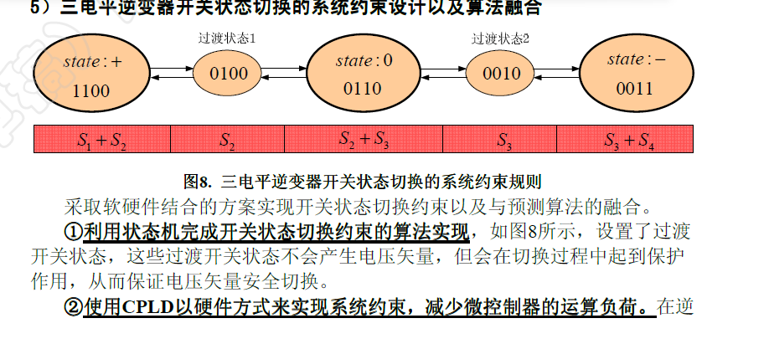



图 3-3 A相开关管动作时序图

三电平逆变器的每一相均存在这三种工作状态，以稳定工作时A相桥臂为P状态，B相桥臂为N状态，C相桥臂为N状态为例，此时三电平逆变器的等效电路如图 3-4所示。



图 3-4 三电平逆变器等效电路图

此时三电平逆变器的A相输出与电源正极相连，B相与C相输出与电源负极相连，由表 3-1可知，此时三相桥臂的输出电压为



若三相对称，则有，则有



同理，可以得到三电平逆变器一共有27种开关状态，接下来将推导这些开关状态与输出电压之间的对应关系。由表 3-1归纳可知



在式中，1代表相应开关管导通，0代表相应开关管关闭。为简化式的表达形式，定义



其中，，分别代表逆变器三相的开关状态。将式代入式则有



以A相为例，当时，A相工作在P状态，输出电压；当时，A相工作在O状态，输出电压；当时，A相工作在N状态，输出电压。

逆变器输出端与负载中性点之间的电压为



若逆变器系统三相对称，则有。将式的三个方程相加得



将式代入式可得



将式代入式化简可得



根据式和式即可得出三电平逆变器的27种开关状态及其对应的输出电压，二者之间的关系如表 3-2所示。由于逆变器三相对称，因此以A相为例给出基本开关状态与其对应的输出电压之间的关系。

表 3-2 基本开关状态及其对应的输出电压

|  |  |  |  |  |  |  |  |  |
| --- | --- | --- | --- | --- | --- | --- | --- | --- |
|  |  |  |  |  |  |  |  |  |
|  |  |  |  |  |  |  |  |  |
|  |  |  |  |  |  |  |  |  |
|  |  |  |  |  |  |  |  |  |
|  |  |  |  |  |  |  |  |  |
|  |  |  |  |  |  |  |  |  |
|  |  |  |  |  |  |  |  |  |
|  |  |  |  |  |  |  |  |  |

* + 1. 三电平微电网逆变器的拓扑结构

NPC型三电平逆变器在工作性能、结构复杂度与控制的难易程度三方面取得了较好的平衡，如今在工程实际中有着广泛的应用。如图 3-5所示为NPC型逆变器并网拓扑结构。



图 3-5 三电平并网逆变器拓扑结构

其中为直流侧母线电压，、、组成了LCL滤波器，其中、分别为、的等值电阻。、、为逆变器侧三相电流，、、为电网侧三相电流，、、为电网三相电压。

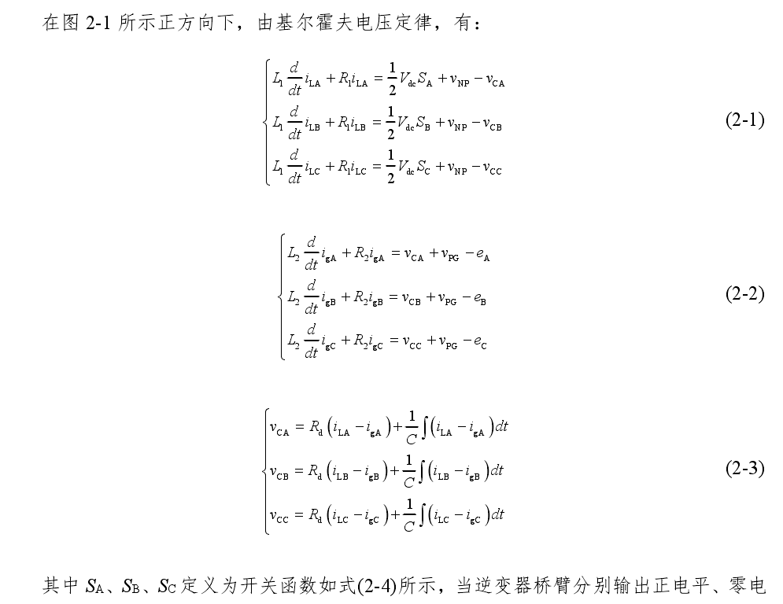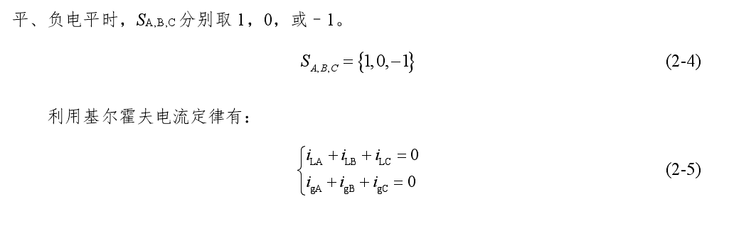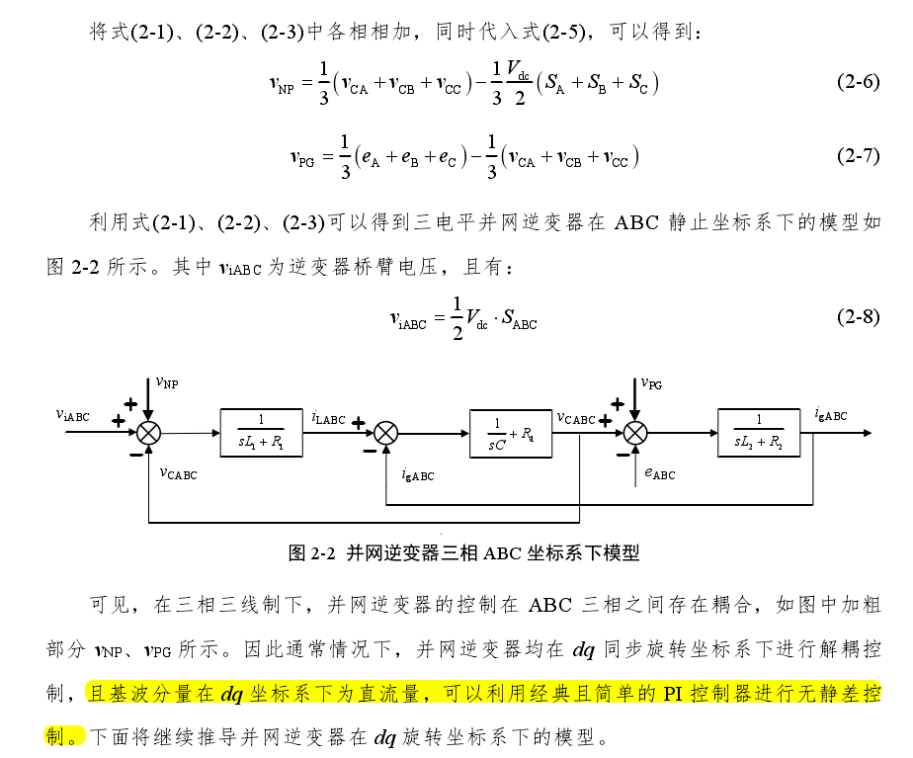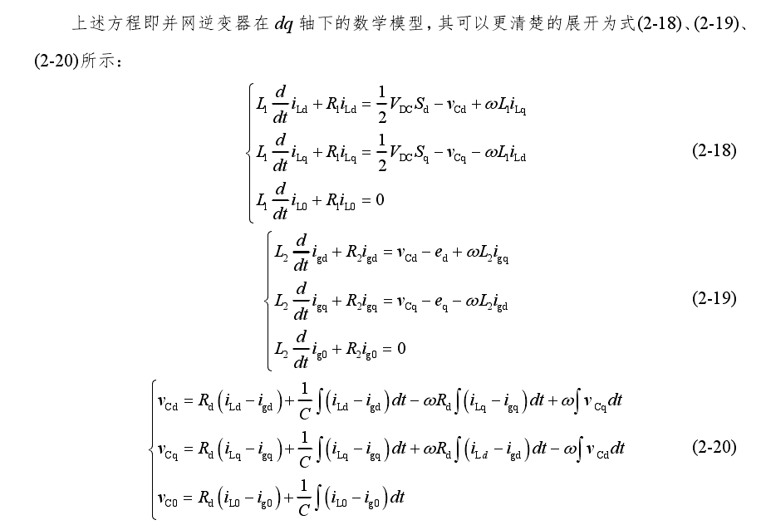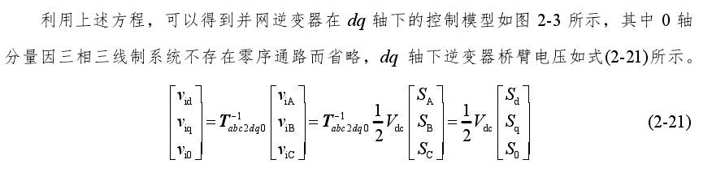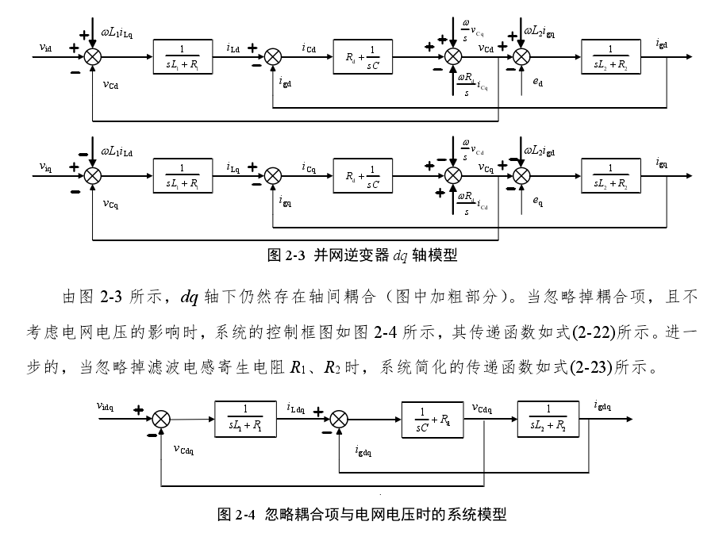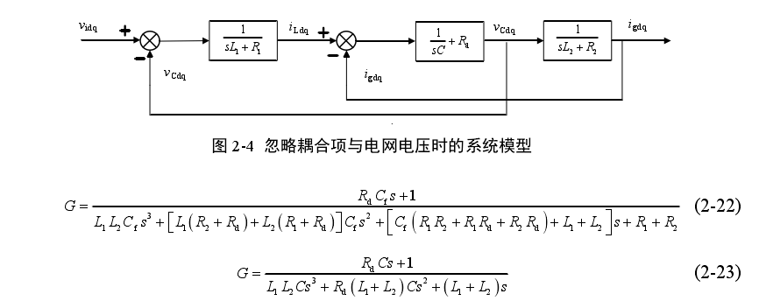

* 1. 三电平SHEPWM策略研究
     1. 三电平SHEPWM方程组的建立

随着时代的发展，各个行业对新能源电力的需求不断提升，以太阳能、风能为代表的新能源发电系统逐渐向中高压、大功率发展。在这样的工况下，功率器件因频繁开关而产生的开关损耗已经不容忽视。与此同时，电网当中存在的谐波会极大的影响电能质量，其不仅会对用电设备造成危害，而且会影响电网系统的安全稳定运行。SHEPWM调制策略可以在保持较低开关频率的同时抑制系统中需要抑制的谐波，因此SHEPWM技术是目前新能源并网领域较为常用的调制策略。

SHEPWM策略是一种基于傅里叶分解的脉宽调制策略，该策略通过傅里叶分解建立出关于逆变器开关角的方程组，随后对方程组进行求解，以得到逆变器的开关时刻，最终在对应的时刻控制逆变器进行开关动作。SHEPWM策略的优势在于可以选择特定次谐波建立方程组，并在逆变器输出当中予以消除，保持良好的输出波形。与此同时，该调制策略的开关频率也可以保持在一个较低的范围，这一特性使SHEPWM调制策略比较适合应用于孤岛型电网领域。但是SHEPWM调制策略的劣势也较为明显，即其开关角度难以在线实时求解，动态性能不强。这是由SHEPWM的工作原理决定的，基于傅里叶变换可以很方便的建立SHEPWM输出电压方程组，但是这一方程组是超越方程组，难以求出开关角的解析解，因此只能采用数值解法对开关角进行求解。在工程实际中，通常使用牛顿迭代法和同伦算法等数值解法离线计算出开关角，利用查表法进行在线实时控制。在电网三相对称时，三相逆变器的输出波形相同，两两相位之间相差，因此本文将以A相为例研究三电平逆变器SHEPWM调制策略。三电平逆变器在SHEPWM调制策略下输出的A相逆变器输出电压随时间变化的波形如图 3-6所示。



图 3-6 三电平逆变器SHEPWM输出波形

图中的为SHEPWM的开关角，上图表示在内，逆变器A相一共有N个开关角，即发生了N次开关动作。由图 3-6可知，SHEPWM波形满足狄利克雷条件，因此逆变器输出电压随时间变化的波形可以分解为如式所示的傅里叶级数



若要利用式对逆变器输出波形进行分析，那么首先需要求出其中的待定系数、和，接下来将对这三个系数进行求解。

对式在积分，则有



三角函数具有正交性，即和在区间的积分为0，如式所示



将式代入式，可以得到



将式代入式，可以推导出



至此，傅里叶级数的第一个系数已经求解出来，接下来将对和进行求解。对式两边同时乘以后，两边同时在区间进行积分，可以得到



由于三角函数具有正交性，式化简后即可求解出。类似地，对式两边同时乘以后，两边同时在区间进行积分，可以得到。



令，式可以写为



给定的SHEPWM电压是周期函数，在前半个周期或后半个周期当中，波形分别关于镜像对称，在整个周期当中，波形整体关于点对称。因此可以知道是奇函数，由奇函数的积分性质可以得出，接下来对进行求解。

令式当中的，则



根据定积分性质，当n为偶数时，即对于偶数次谐波来说，式可化为



的波形对称性质可以表示为式



将式代入式即可得出，当SHEPWM波形半波对称时，最后一步需要求解出当n为奇数时的取值。

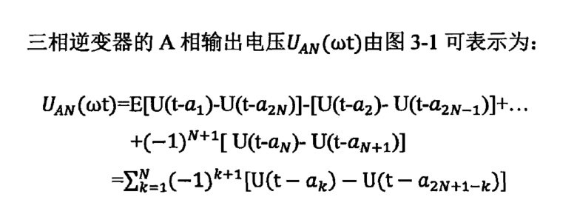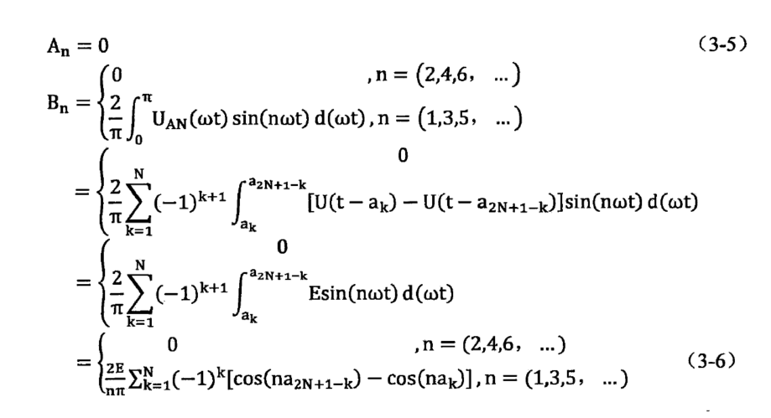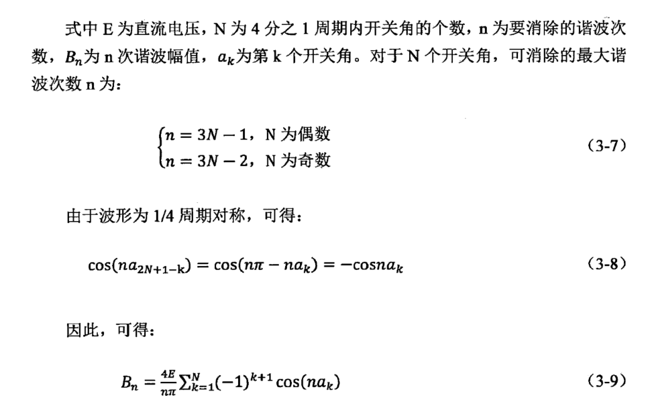

至此，三电平逆变器SHEPWM开关角方程可以由傅里叶级数表示的系数如式所示。



其中N为四分之一周期内开关角的个数。将式代入式可以得到SHEPWM波形的表达式为



其中n代表谐波次数，从表达式可以看出，此时各次谐波的幅值完全由系数决定，因此如果想要抑制指定次谐波，只需令该次谐波系数即可，因此建立三电平逆变器SHEPWM开关角方程组。



其中为拟控制的基波电压参考幅值，n为谐波次数。定义m为调制比，其中。至此，三电平逆变器SHEPWM方程组已经建立完成，对式进行求解得到开关角即可完成对逆变器的控制。根据这一方程组，理论上可以根据实际工况消除任意次谐波。对于本文所研究的三相三线制系统，一般不需要对3的倍数次谐波进行控制，这是因为3的倍数次谐波为零序分量，而三相三线制系统中不存在零序通路，因而零序分量不会产生零序电流，因此本文不需要对对3的倍数次谐波进行控制。

本文拟取m=0.9，N=3，对五次谐波和七次谐波进行抑制，建立方程组



* + 1. 三电平SHEPWM方程组的求解

从上一节建立的方程组可以看出，虽然方程组形式较为简洁工整，但是这一方程组是非线性的超越方程组，无法求出其解析解，因此一般利用牛顿迭代法等数值方法求出开关角的数值解。然而，数值方法的求解一方面较为依赖初值的给定，如果不能给定合适的初值，那么求解过程可能难以收敛，无法求出结果；另一方面，数值求解的迭代过程非常耗时，导致难以在线实时进行数值求解。因此，目前常在离线状态求解出不同工况之下的开关表，将开关表存入微控制器的内存当中，使用查表法实现SHEPWM控制。

求解非线性方程组的方法有很多，其中较为常用的为牛顿迭代法和同伦算法。牛顿迭代法的计算精度高，计算速度快，但是这一方法对初值的要求较高，因此还需配合初值给定方法以获得较好的控制效果。相比较而言，同伦算法对于初值的要求并不严格。通过上一节对SHEPWM算法的建模，发现SHEPWM算法方程组由余弦函数构成，适合使用牛顿迭代法进行求解，因此本文采用牛顿迭代法进行开关角的求解。

* + 1. 牛顿迭代法及同伦算法的原理
    2. SHEPWM初值选择方法及局限



除了初值选不好以外，还有基波周期更新特性，就是说你发现改了以后，需要最少一个基波周期才能调整过来，因为一般是

* 1. SHEPWM算法仿真实验结果

根据3.2节建立的三电平SHEPWM模型，在SIMULINK当中以三相平衡的阻性负载为例搭建三电平逆变器仿真系统。仿真部分参数如下表所示。

|  |  |  |
| --- | --- | --- |
| 物理量 | 值 | 单位 |
| 母线电压 | 690 | V |
| 钳位电容 | 6000 |  |
|  |  |  |



图 3-7 SHEPWM仿真模型

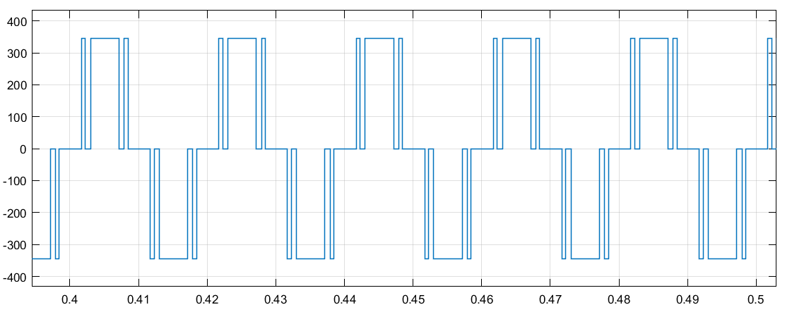

图 3-8 PWM电压Ua波形图

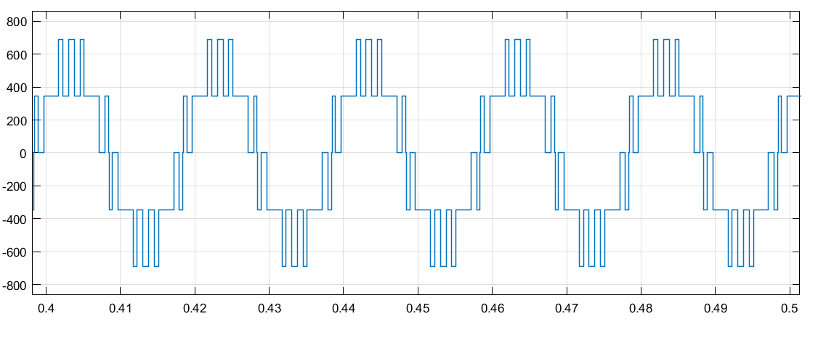

图 3-9 线电压Uab波形图



图 3-10 PWM电压Ua频谱



图 3-11 线电压Uab频谱

1. 三电平逆变器谐波抑制预测控制方法的提出

在第三章中建立了应用于孤岛型微电网的传统调制策略，即SHEPWM策略，这一策略可以使三电平逆变器在保持较低开关频率的情况下抑制指定次谐波。然而，SHEPWM的实现以求解超越方程组为前提，这导致其难以在线实时计算，进而在一定程度上限制了控制方法的动态性能，此外，SHEPWM的工程实现往往是提前算出不同工况下逆变器的开关角，通过查表法完成控制，然而孤岛型微电网系统工况复杂多变，这一过程不仅耗时耗力，而且会大量占用微控制器的存储空间，难以覆盖所有可能的工况，因此，SHEPWM逐渐难以满足孤岛型微电网高实时性的要求。

针对上述问题，本章提出一种应用于孤岛型电网的三电平逆变器指定谐波抑制预测控制方法，本控制方法专注于对系统当中的核心部件，即三电平逆变器进行控制，无需考虑系统中其余物理元件（标准，按照哪个标准，不考虑后续的物理元件）。为了满足国家标准对微电网系统的电能质量要求，业界普遍使用算法抑制系统当中存在的低次谐波，而对于高次谐波，则使用LC滤波器进行滤除，以降低设备成本，增加系统设计的灵活性。因此，本节为对逆变器PWM电压中存在的低次谐波成分进行抑制，首先研究一种基于离散傅里叶变换的谐波提取策略；随后，基于该策略建立一种高动态特性的指定谐波抑制预测控制方法，提升控制的实时性；最后，针对逆变器开关频率过高的问题，提出三电平逆变器开关频率的抑制方法，降低开关损耗，提高能源利用率。

* 1. 基于滑动离散傅里叶变换的谐波提取策略研究

中国电力科学研究院在标准Q/GDW 11272-2014，即《分布式电源孤岛运行控制规范》当中，规定了分布式电源在孤岛运行状态下需要满足的运行要求。本课题着眼于其中所规定的基本要求之一，即孤岛系统内的电能质量要求。标准Q/GDW 11272-2014规定，孤岛系统的电能质量需要符合国家标准GB/T 14549-1993。国家标准GB/T 14549-1993《电能质量—公用电网谐波》当中规定了适用于额定频率为50Hz、标称电压在110kV以下的公用电网谐波标准，公用电网相电压谐波限值如所示。

|  |  |  |  |
| --- | --- | --- | --- |
| 电网额定电压/kV | 电压总谐波畸变率/% | 各次谐波电压含有率/% | |
| 奇次 | 偶次 |
| 0.38 | 5.0 | 4.0 | 2.0 |
| 6 | 4.0 | 3.2 | 1.6 |
| 10 | 4.0 | 3.2 | 1.6 |
| 35 | 3.0 | 2.4 | 1.2 |
| 66 | 3.0 | 2.4 | 1.2 |

本文所研究的孤岛型电网额定电压为0.38kV等级，因此本文以这一谐波限值为标准，即控制逆变器发出的相电压总谐波畸变率不高于5%，偶次谐波含有率低于2%，奇次谐波含有率不高于4%。

* + 1. 傅里叶变换方法对比研究

离散傅里叶变换可以对目标信号的构成进行分析，进而提取出信号的各频率成分。在实际应用时，DFT算法需要在每一个中断周期内对所有采样点进行计算，时间复杂度较大，耗时较长。DSP需要在DFT运算当中花费较多时间，这在一定程度上限制了控制的实时性。为了降低谐波提取过程耗费的时间，DFT的快速算法成为学者们研究的对象，目前较为常用的是快速傅里叶变换算法（FFT）和滑动傅里叶变换算法（SDFT）。

FFT算法目前在信号分析领域较为常用，这一算法可以大幅减少谐波提取所耗费的时间。在数字实现时，首先需要对目标波形进行采样，将采样值存入一个数组当中（其中N为常数），为保持相位信息，这一时刻的采样值需要保存在数组的N-1位，因此在进行储存前，还需要将数组当中的每一个值向前移动一位，其存储过程如所示。

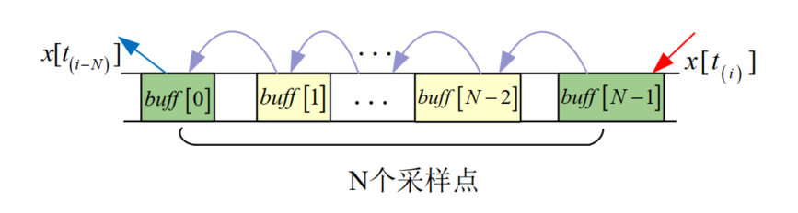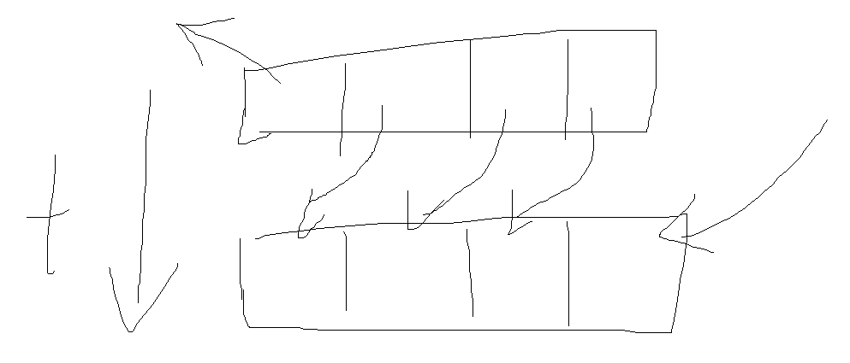

在每一个时刻，都会有一个新的采样值存储在数组当中，因此，在时刻采样完成后，从到依次存储着从到共N个采样信号；在时刻，数组当中的每一个数都会向前移动一位，当中存储的数会被剔除，当中存储的数会空出，此时的采样值则会存入当中，此时采样完成。在时刻采样完成后，从到依次存储着到共N个采样信号。

上述过程会发生在每一个时刻的FFT计算之前，在完成上述工作之后，每个时刻的FFT才能够开始计算。由此可知，FFT由于自身的固有局限，会耗费大量时间在计算之前的数据整理当中，这在一定程度上限制了算法的实时性。孤岛型电网对控制系统的实时性要求越来越高，因此，控制系统需要一种实时性更强、更加快速的谐波分析方法。

与FFT算法相比，SDFT算法进一步降低了时间复杂度，这一算法较为符合微控制器的采样和计算逻辑，在每一个中断周期只进行一次计算，其实时性比FFT算法更强，因次本文SDFT算法展开了研究，并基于这一算法构建谐波提取策略，上述三种方法的时间复杂度如所示。

（具体怎么来的是不是可以写一下，比如说列个简单的式子，算一下确实要算这么多次）

|  |  |  |  |
| --- | --- | --- | --- |
| 算法类型 | DFT | FFT | SDFT |
| 复数加法次数 | . |  | 2 |
| 复数乘法次数 |  |  | 1 |
| 运算复杂度 |  |  |  |

* + 1. 基于SDFT的谐波提取策略研究

基本跟杨康的SDFT差不多

不说这是我的创新点，不说是我提出的（写清楚，跟FFT比，得有个说法，有个交代）。

说明本方法的目的在于控制谐波，想要控制谐波需要离散傅里叶变换，说明其原理，需要傅里叶变换来进行谐波提取与分析。

* 1. 三电平逆变器指定谐波抑制预测控制方法研究

随着微控制器的不断发展，模型预测控制受到了学者们广泛的关注。预测控制拥有控制效率高，控制目标灵活，实时性、动态特性强，滚动优化等特点，在多个领域有着广泛的应用。此外，模型预测控制还拥有强大的控制性能，它可以清晰有效的控制目标系统当中非线性相关的多个变量，因此模型预测控制较为适用于控制目标多样、工况复杂多变的孤岛型电网。

本节对孤岛型电网三电平逆变器指定谐波抑制预测控制方法进行研究，首先对微网逆变器的运行工况进行了研究，基于此确定模型的控制目标；其次对预测控制基本原理进行了研究，结合控制目标构建代价函数，提出预测控制模型；然后针对孤岛型电网系统开关损耗问题，研究一种开关频率抑制策略，降低系统的开关损耗，提升能源的利用率；最后研究了一种软硬件联合调整机制，根据不同工况下LC滤波器硬件条件调整算法需要抑制的低次谐波次数，利用LC滤波器滤除高次谐波，在不改变硬件条件、不增加硬件成本的情况下，从算法的角度达到应有的控制目标。

* + 1. 代价函数形式预测控制方法原理

模型预测控制方法的思想如图所示，在时刻，采样预测控制模型所需要的信号后，将输入预测控制模型当中，通过遍历预测未来时刻所有种开关状态，计算出不同开关状态下控制目标的预测值，将预测值与时刻的控制参考变量比较，得到不同开关状态下的偏差，将偏差依次输入构造的代价函数当中，通过代价函数求解出未来种开关状态下的最优控制信号，使系统在下一时刻作用这一最优信号，从而达到最优控制效果。这种控制方法随着时间的前进在不断对每一时刻的控制目标和偏差进行优化计算，可以实现对目标的实时控制，这一特性也被称为模型预测控制的滚动优化性。



从上述工作流程可以知道，预测控制方法能否应用于目标系统的关键在于以下两点：

1. 建立正确的预测控制模型。预测控制方法需要遍历预测未来时刻所有种开关状态下对应的控制目标的预测值，以便算法的继续进行。这说明其中最为关键的一步是建立起不同的开关状态与控制目标变量之间的数学模型，只有这样才能够求解出不同开关状态所对应的目标变量。
2. 构建合理的预测控制代价函数。预测控制的优势在于，其可以清晰有效的对系统当中多个非线性相关的变量进行控制，这些变量之间可能难以求解出准确的数学模型，因此，这些变量之间的协调控制则依赖于代价函数的合理构建，以综合优化系统的控制效果。

综上，想要成功构建预测控制方法，首先需要针对具体的控制系统，选择合理的控制目标变量；随后，建立目标变量与开关状态之间的数学模型，最后，协调不同的控制目标合理构建代价函数，以达到最优的控制效果。

本文着眼于孤岛型电网系统对谐波分布的较高要求，因此，首先选择相电压谐波作为控制目标物理量，并基于4.1节建立的谐波提取算法，建立未来时刻开关状态与输出相电压谐波之间的模型，最后参考国家标准GB/T 14549-1993中规定的相电压谐波限值以构建代价函数，使三电平逆变器输出谐波满足标准。

* + 1. 基于谐波提取算法的预测控制方法的提出

三电平逆变器是孤岛型微电网系统当中的核心元器件，因此本课题主要围绕三电平逆变器本身建立指定谐波抑制预测控制模型。接下来首先基于SDFT算法建立三电平逆变器预测控制模型。对于一般的三相三线制三相对称电网来说，理想状况下，三相电压可以表示为



其中为相电压幅值，为电压角频率，对于我国三相电网来说，，，电网频率。由此可以看出，三相和相同，只有相位相差。因此，本文以一般的三相三线制对称电网为研究对象，选择三电平逆变器当中的A相建立预测控制模型，最终对逆变器进行控制时，将A相预测出的控制信号向后依次相移和，得到最终的控制信号。

三电平逆变器A相的拓扑结构如图所示



三电平逆变器的工作原理已经在3.1节当中进行过分析，在理想状况下，当逆变器处于P状态时，其输出电压；当逆变器处于O状态时，其输出电压；当逆变器处于N状态时，其输出电压。

在任一时刻，逆变器A相只会处于这三种开关状态之一，因此可以将每一时刻的逆变器的A相实际输出电压经过单点DFT运算后得到的值存入一个大小为N的数组当中，当数组还未存满时，谐波提取算法计算的谐波幅值并不准确。



**未存满时示意图**



**数字实现示意图，改一下变成我上面那种风格。**

当采样N点后，数组已经存满，这可以看做是系统对A相输出电压进行了初始N点采样，此时为时刻。假设此时为初始采样完成以后的时刻，那么此时A相输出采样值为，数组当中的最后一位当中存储的是上一时刻的逆变器A相输出的时域采样值，第一位当中存储的是时刻的A相输出。应用4.1节建立的基于SDFT的谐波提取算法可得到过去一段时间内各次谐波的频谱。（写的好像有点不太对）

综上可以看出，想要得到未来三种开关状态所对应的三种谐波分布，需要在时刻依次假设时刻的三种开关状态下的取值，随后利用谐波提取策略对这三种开关状态分别进行预测，即可计算出三种开关状态所对应的的频谱，其流程示意图如图所示。



至此，模型预测控制方法的第一步已经完成，即已经建立起未来开关状态与谐波频谱之间的模型，在时刻即可确定时刻的三种可能的谐波分布。在提取出各种开关状态下的谐波组成后，接下来需要建立关于各次频率成分的代价函数，以完成对指定次谐波的抑制，满足孤岛型微电网的控制要求。

对于孤岛型微电网来说，国家标准GB/T 14549-1993当中规定了系统相电压谐波限值，其中引用了标准GB156-93，GB156-93中规定了我国电网系统的标准电压，因此，代价函数的构建需要满足上述两个国家标准。具体而言，代价函数构建完成后，控制系统需要达成以下两个目标：

1. 保证逆变器输出电压的基波跟随设定的基波电压幅值。国家标准GB156-93当中规定，三相三线制系统的标准电压有效值为，考虑到不同系统当中使用的滤波器等原件分布情况不同，需要根据具体系统设定基波参考电压。
2. 抑制系统中存在的低次谐波分量，使其达到谐波限值以内。国家标准GB/T 14549-1993当中规定了系统相电压谐波限值，由于系统中的高次谐波一般使用滤波器进行滤除，低次谐波一般通过算法进行滤除，因此需要根据系统当中谐波的具体分布情况以及谐波危害严重程度控制低次谐波的含量。

综上所述，代价函数由两部分构成，一部分负责跟踪目标基波电压，另一部分则负责抑制系统中各次谐波的含量。当需要跟踪目标基波电压时，一般定义代价函数为参考值与预测值之间的误差，本文选择计算量较小的绝对误差计算方式，构建代价函数为



当需要抑制系统当中存在的各次谐波分量时，可以构建代价函数



其中k为谐波次数，在理想条件下，希望系统当中不存在各次谐波，因此可取。模型预测控制可以把多个控制目标包含在同一个代价函数当中，对多个目标进行协同控制。在实际应用时，由于多个控制目标之间控制优先级不同，不同物理量之间的数量级也不同，一般需要在各个控制目标前加入权重系数，以调整不同物理量的数量级，分配各个物理量之间的控制权重。

构建预测控制方法的代价函数为



其中，各参数的含义如下：

——控制基波幅值所用的权重系数；

——逆变器发出的电压基波目标幅值；

——下一时刻逆变器发出电压的基波幅值预测；

——控制第k次谐波含量的权重系数；

——下一时刻的第k次谐波幅值预测值；

至此，代价函数已经构建完成，通过这一代价函数即可同时对三电平逆变器发出的电压基波与谐波进行控制，将其和谐波频谱预测模型相结合，即完成了模型预测控制方法的提出，流程示意图如图所示。



首先分别预测下一时刻三电平逆变器处于P、O、N三种开关状态时所对应的逆变器输出电压的频谱，依次经过代价函数后，输出三个代价函数值，比较得到三者之间的最小值（要不要在这里说因为有保护，所以当目前是P的时候，下一时刻只有可能是P和O，因为控制周期较短），最小值所对应的开关状态即为选择出的下一时刻的最优开关状态，将这一开关状态信号输出，并记录这一过程中的关键变量，替换N个时刻以前的变量，即完成了一次预测。

对于孤岛型微电网来说，系统当中存在着大量的低次谐波，这些谐波一般需要采用控制算法进行抑制。对于如孤岛型微电网一样的三相三线制系统来说，在控制时一般不需要对3的倍数次谐波进行抑制，主要是针对系统当中存在的偶数次谐波以及次谐波（例如5th,7th,11th,13th谐波）进行抑制。接下来对这一做法的原因进行分析，对于一般的三相对称电网来说，如果电网当中存在谐波信号，由傅里叶变换可知，三相电压可以表示为：



若此时三相对称，则有：



其中n=1,2,3,……移项可得：



由三角函数诱导公式可知



结合式4-8和式4-5可求出线电压：



由式4-9可知，此时系统线电压当中3的倍数次谐波会被消除，只剩下偶数次谐波以及次谐波，此时需要使用算法对低次谐波当中的上述谐波进行消除。

对于三相对称电网来说，逆变器输出电压中3的倍数次谐波相位相同，为零序分量，并且系统当中3的倍数次谐波大小相等。因此，作用于负载的3的倍数次谐波分量会彼此消除，三相三线制电网当中也不会因此产生3的倍数次谐波电流，因此，不需要通过算法选择3的倍数次谐波进行消除。





* + 1. 控制算法的初始化及其对控制效果的影响

先描述一下初始化的给法，然后强调这个初始化，如果是SHEPWM初值没搞好，有可能方程不收敛，值都解不出来，如果是预测控制的初始值没给好，那么仅仅是达不到最优解而已，对于控制效果来说，还是能够达成正常的控制效果的。

* 1. （创造的一节，三电平相对于两电平特有的问题其实是，试一下）预测控制方法的启动方案

我们感觉这一算法启动需要先初始化好像是天经地义，但实际上可以给自己构造一个问题，就是没有初始化，这个算法会有什么问题呢？先抛出结果，为什么经常会是一条直线选择0，然后给出解答，说这是因为没有初始化，算法为了谐波最小，那么就会选择0。那么为什么选择0谐波最小呢，因为DFT的计算当中，是这一时刻的波形电压值乘一个旋转因子，如果一开始没有初始化，那么有时候DFT的计算值一开始就会是0，这时候进行预测，下一个周期无论选P状态还是选N状态，DFT的计算值都必定大于选择O状态，也就是0，因此，预测控制算法会倾向于选择0。

* 1. （创造的第二节）基波可调？基波闭环？

目前实际来讲，使用的是SHEPWM的基波作为基波的参考值，代价函数设立的是，利用目前DFT基波出来的差作为代价函数，为什么要这样做呢？因为未来三种情况，我看哪一种更加贴近基波参考值，就选哪种开关状态，是这样一个思路。那我这里要写什么呢？就是根据我的用电器的数量，我去调整我的调制比，加入只有一些小电阻，后面也不会压降，加入在并入一些电阻，那就会产生压降，这里是不是可以进行调整？闭个环？还没想好好不好，我感觉过调制这个问题是不是可以在这里撑一点。这个在这里可以塞进去调制比那些吗？能不能说一下过调制的东西？

* 1. LC滤波器的研发（尤其是文献综述，没事写两句）

（创造的第三节）谐波抑制算法灵活抑制机制

笨一点可以跟LC滤波器写在一起，主题思想是，我可以根据不同的LC滤波器调整权重系数，例如LC滤波器的截止频率高了一些，我可以把滤除的谐波次数调高一些。在不改变硬件本身、不增大设备体积、不增加设备成本的情况下灵活调整需要滤除的谐波，以满足需求。

聪明一点的可以创造一个算法，检测目前谐波情况，自适应的调节各次权重系数，但我感觉这个算法比较难写。

逆变器自身的结构与其波形输出方式决定了逆变器输出的电压当中不可避免的存在大量谐波成分，因此，为满足国家标准对电网谐波的要求，必须在发电系统后级加入交流低通滤波器，以滤除系统当中存在的高频谐波成分[三相PWM逆变器输出LC滤波器设计方法]，提升系统的电能质量。然而，设计滤波器时需要考虑许多因素，首先，滤波器不是理想元件，其在截止频率处不能完全滤除拟滤除的所有频率成分，而是从截止频率处开始缓慢增强滤波效果，因此，如果低次谐波较多，滤波器的截止频率非常难以设计。其次，对于孤岛型电网最为常用的LC滤波器来说，其会在靠近截止频率的谐振频率处发生谐振，这会导致本该消除的谐波成分反而被放大，影响电能质量。最后，还需要从系统无功容量、传输效率、系统稳定性等方面综合考虑LC滤波器的设计。

综上可以看出，针对不同工况下的物理系统设计一个合适的LC滤波器并非易事，其具体参数设计和滤波效果会受到多个因素的相互制约，随着滤波器截止频率的降低，其成本和设备体积也会成倍的增加。因此，本章提出的指定谐波抑制预测控制方法可以灵活配合不同的硬件条件，通过调整算法以消除需要消除的谐波成分，配合系统实际的硬件条件，在不增加硬件成本、不改变系统自身频率特性的情况下达到理想的谐波抑制效果，减轻LC滤波器的设计压力。





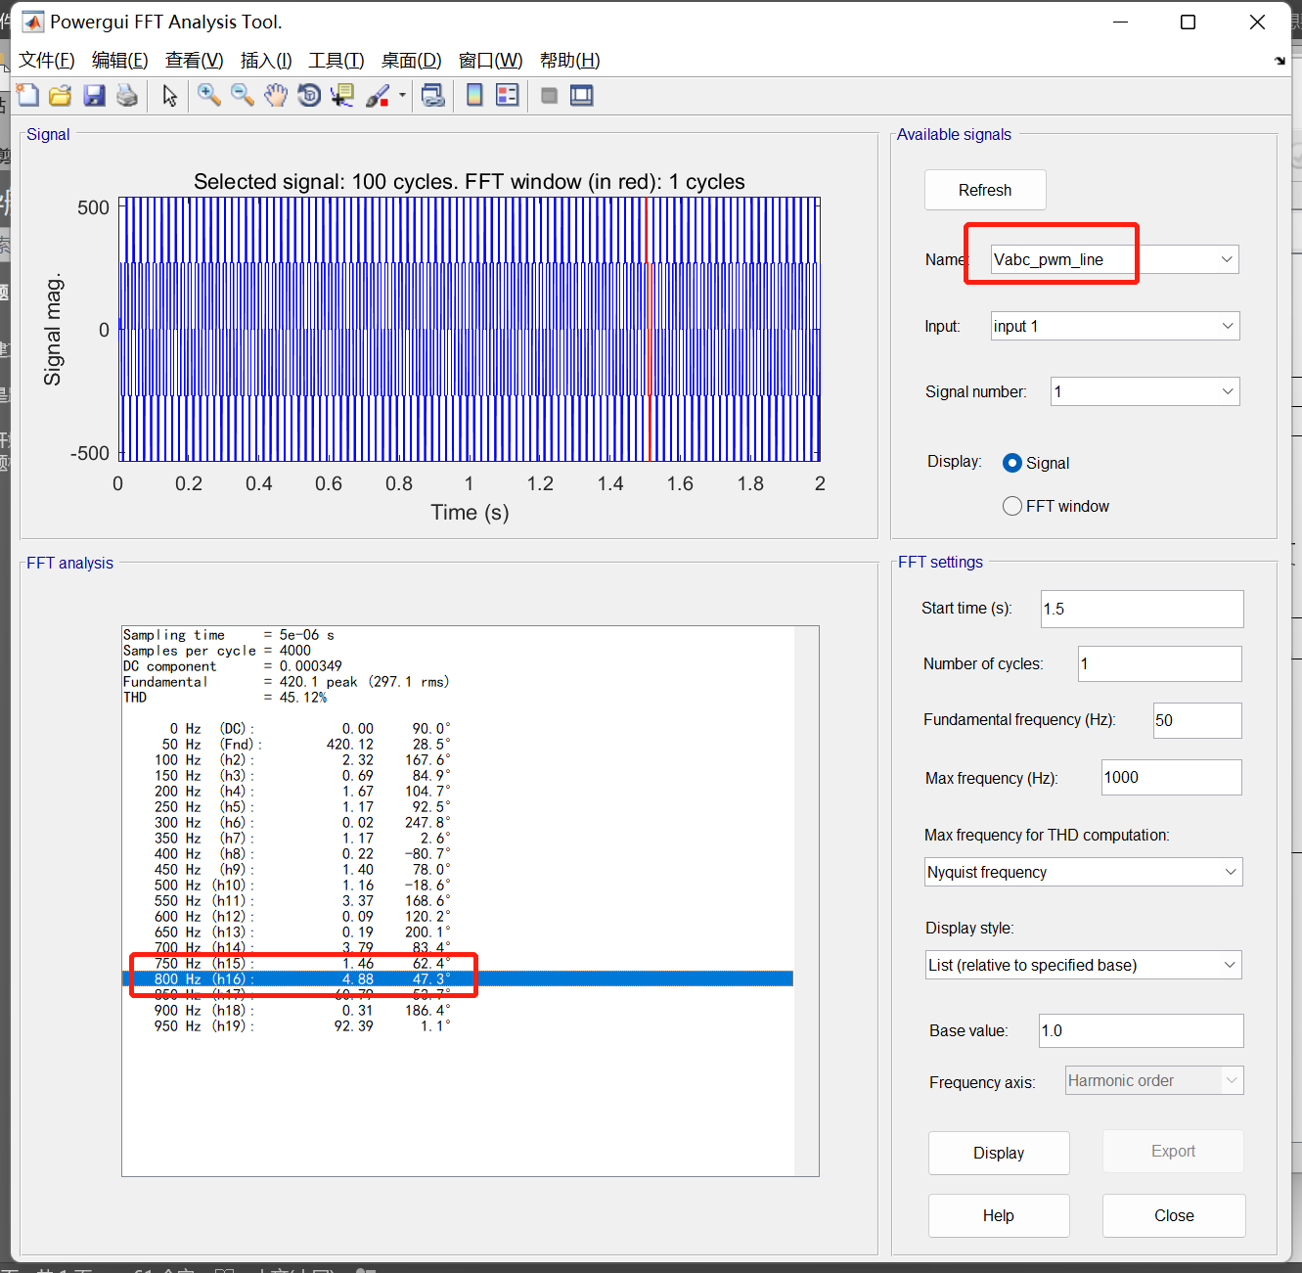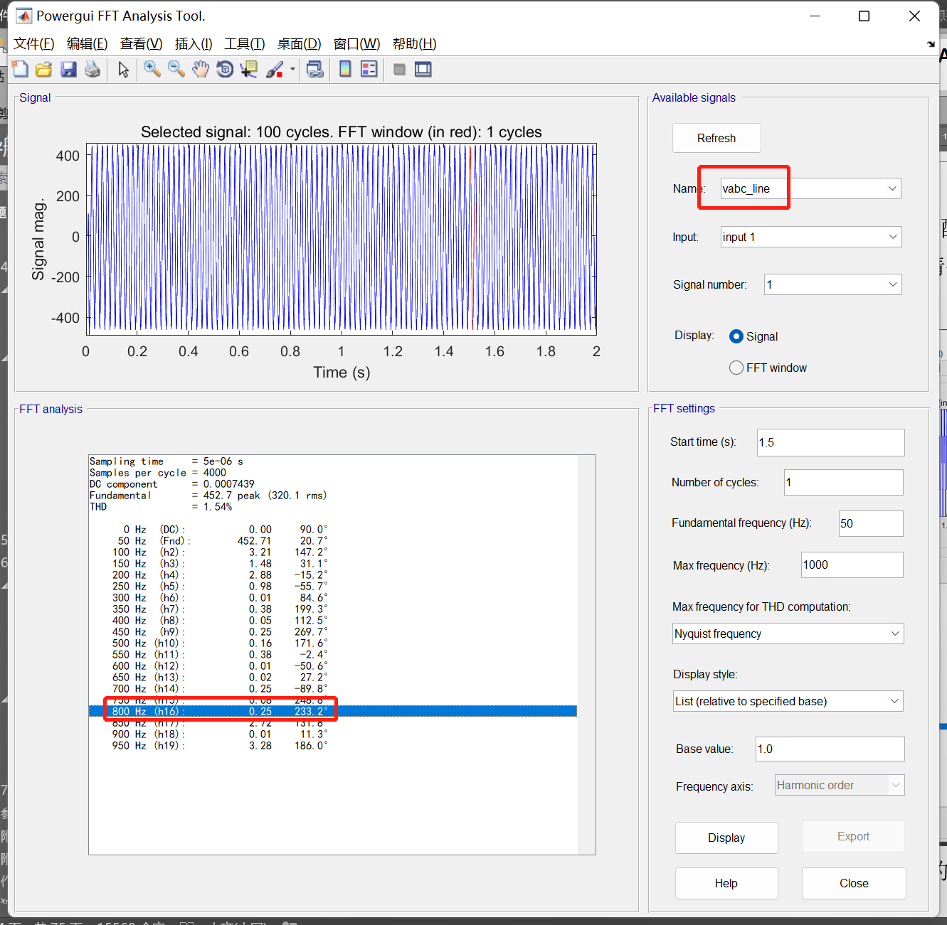

可以看到滤波前800Hz的谐波为4.88，滤波后为0.25，放大倍数为0.25/4.88=0.0512，从bode图也能看出，此时20lgA=-25.82，求出A=0.0512，与实际仿真对应。

此外，还可以看到基波这里有20lgA=0.6506，求出A=1.0778，基波滤波前为420.12，滤波后为452.71，452.71/420.12=0.6506，非常合理。

从这里也可以看出，这里的谐振其实对谐波的放大作用非常大，比如说四次谐波，直接从1.67放大到了2.88，如果四次谐波没有通过算法消除，那么放大倍数肯定还会更大，这也证明了需要软硬件算法的配合来解决问题，系统当中存在的的低次谐波需要使用算法来解决，而系统当中存在的高次谐波需要设计LC滤波器来解决。

这里如果想要降低谐振峰，不放大基波，也不放大谐波的话，有两种办法【标准】，一种是增大L的值，这样会带来诸多问题，能量被损耗，成本大量增加，设备体积指数级的增长，这时候的L已经有17Mh了，如果还要加大这个L，那设备体积就太大了；另一种是在L旁边串接电阻R，也可以降低谐振峰，这样不仅会增加设备的发热，降低设备的寿命，增加系统的不稳定性，而且还会带来能量的耗散。



在电脑的参考文献里面

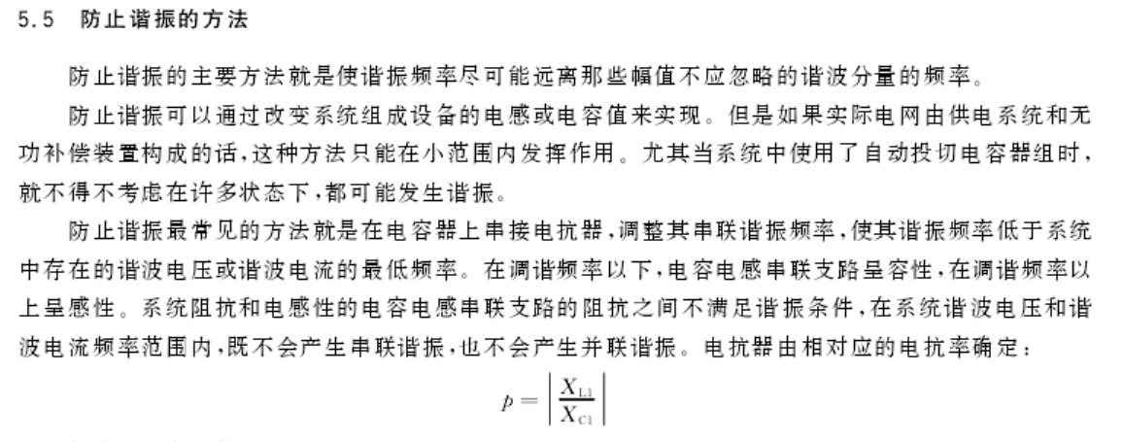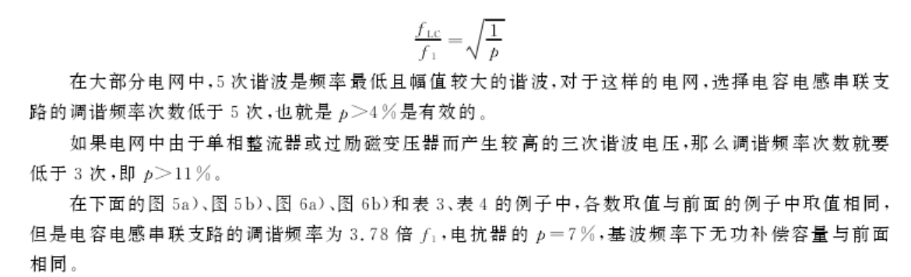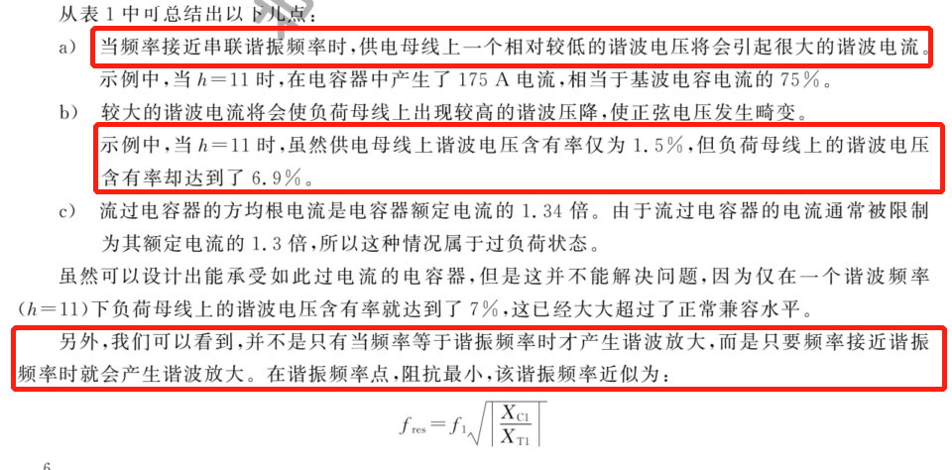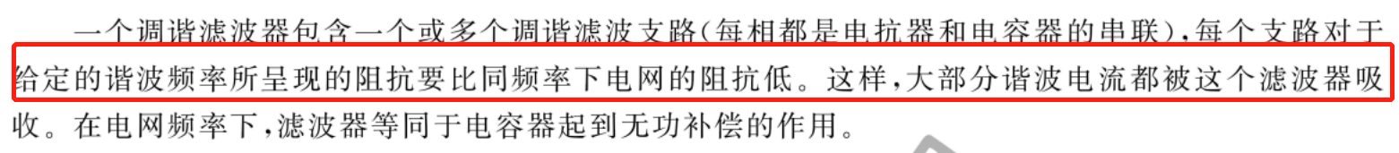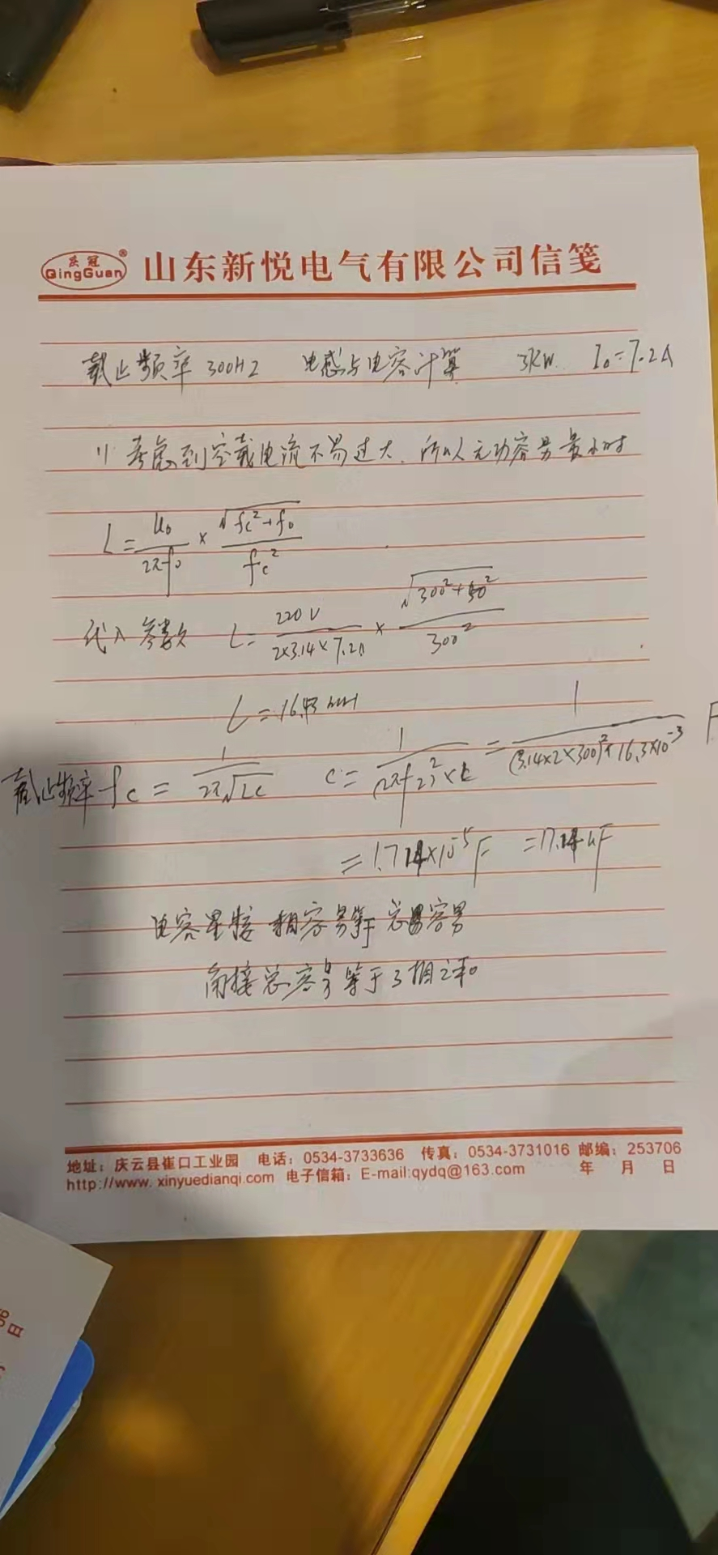

可以画一个那种图，就是上面是滤波器的bode图，下面是频谱图，表示滤波效果距离谐振频率很近，不太好设计。

必须得有说明，三行左右的一个自然段交代工业怎么处理滤波器的，凭什么用，大家都用吗？

说明一下滤波器是必要的，但是滤波器会带来能量损耗，谐振，成本随着截止频率的降低大幅提升等问题，因此最好是通过算法的消谐与滤波器的设计合理配合进行消谐。

* 1. 开关频率的抑制方法及代价函数的修正

前面都是没有抑制开关频率，这里研究开关频率的抑制方法，交代一下开关频率的计算方法和定义，画图，然后将算法加入开关频率的抑制。

开关损耗主要是由功率开关器件在导通与断开时产生，而系统当中的硬件参数与工况在正常运行时一般不会产生太大的变化，因此，系统当中功率开关器件的开关频率直接影响着系统的开关损耗。由于SHEPWM技术与本文研究的预测控制开关策略都是基于逆变器的A相进行研究，其余两相PWM电压均是由A相PWM电压相移得出，因此三相逆变器的开关情况与频率是对称且相等的，后文当中将基于单相逆变器对逆变器开关频率展开分析。接下来将对三电平逆变器的开关状态切换进行研究，以定义三电平逆变器

对于三电平逆变器而言，PWM电压一共有三种状态，即高电平（P），零电平（O）以及低电平（N）。当三电平逆变器首先，由于三电平逆变器拥有保护机制，在三电平正常运行的过程当中并不存在高电平与低电平之间的直接跳变，在实际作用过程当中三电平逆变器总是会先改变到零电平，随后再进行变化，因此下表当中也没有列出高低电平直接跳变的开关情况。其次，当上一时刻与这一时刻电平状态相同时，开关管没有进行开关动作，因此在下表当中没有列出这些开关情况。



1. 三电平预测控制的仿真验证

根据YK的实验进行设计，在他的基础上加入设计“开关频率抑制”前后的仿真。

1. 孤岛型微电网实验验证

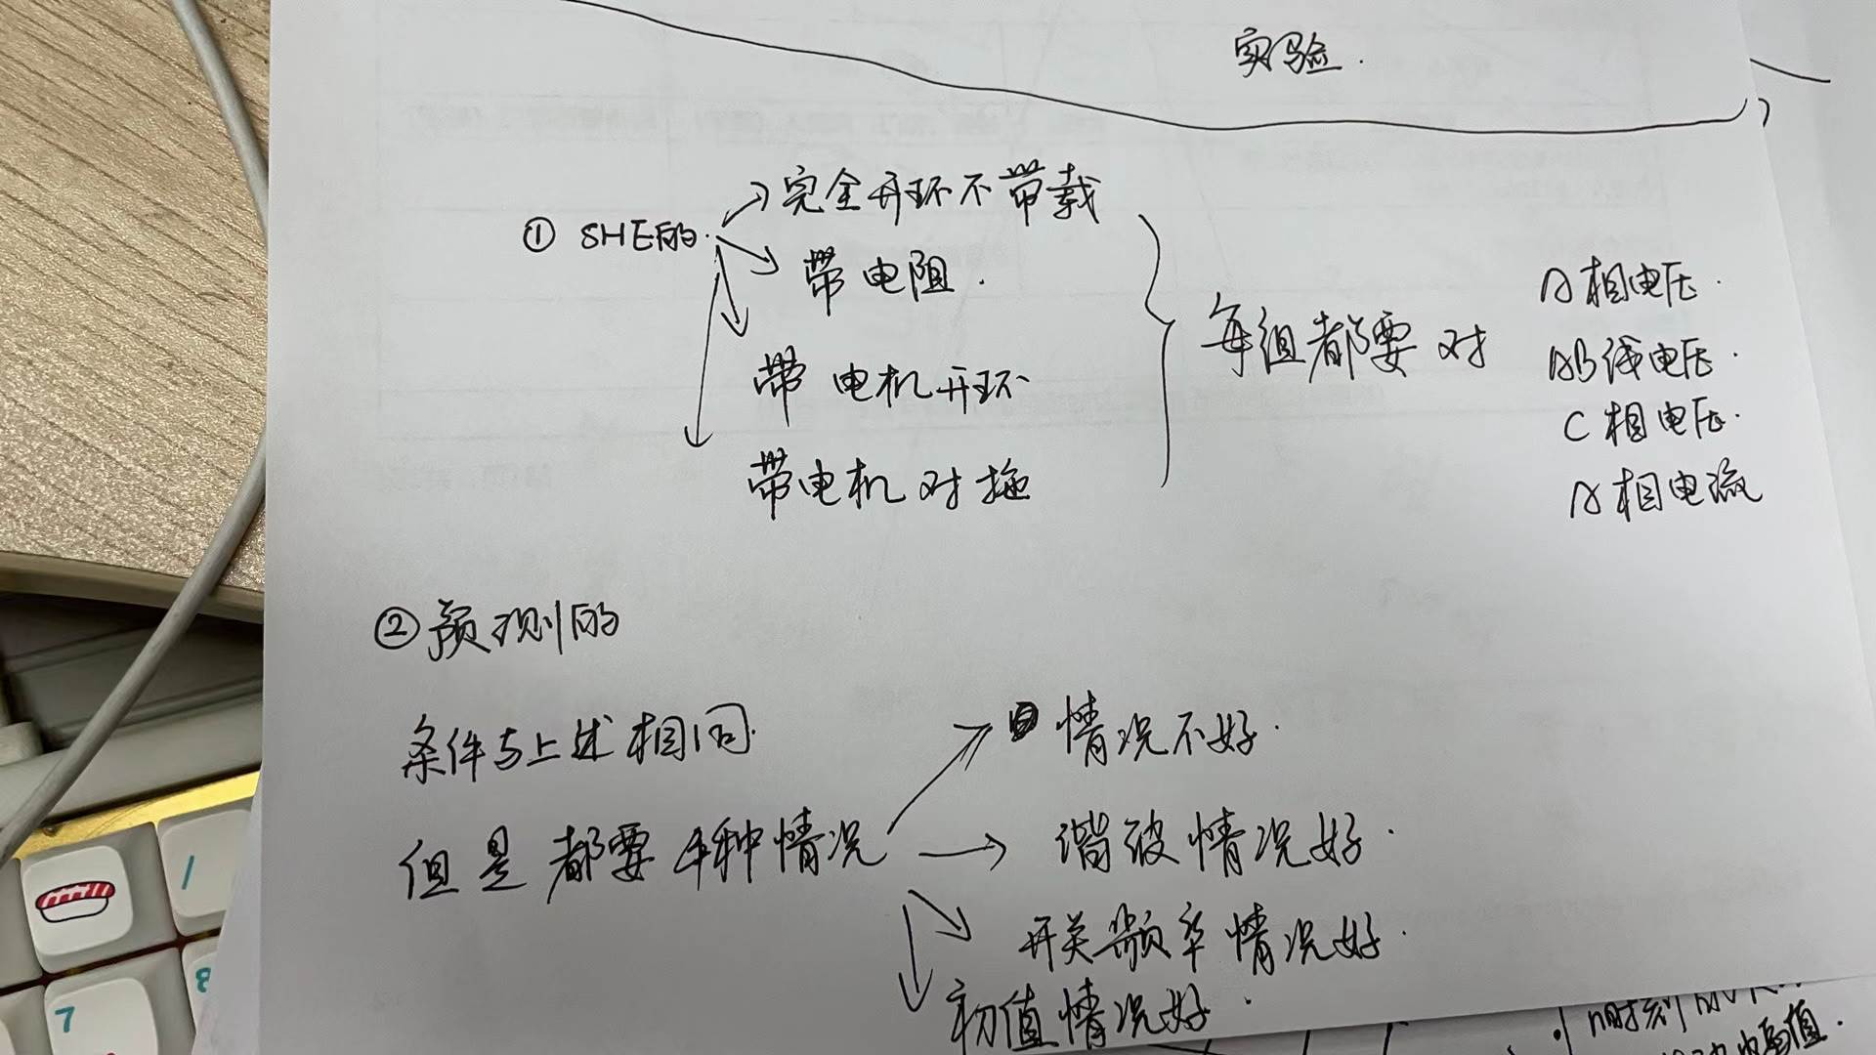

在第四章当中对孤岛型微电网三电平逆变器指定谐波抑制预测控制方法算法进行了理论论述，在第五章当中对预测控制方法进行了仿真验证，本章将在上述两章的基础上，对本文提出的三电平逆变器指定谐波抑制预测控制方法进行空载实验验证，随后设计阻性负载实验以及感性负载实验，以验证本文提出的预测控制方法的谐波抑制性能即带载性能。

* 1. 模型预测控制方法空载实验

为验证本文所提预测控制算法的谐波抑制效果，依据孤岛型微电网三电平逆变器拓扑结构搭建实验平台，并在该实验平台进行实验，实验平台如图所示。

其中的主控板为TI公司的TMS320F28379D控制板，本文所提算法在控制板上进行编写与烧录，由该控制板对物理系统进行控制。三电平逆变器为NPC型飞仕得FPI-C-core-s-db-B模组，利用泰克TPS2014B示波器对系统变量进行观测记录。

在正式实验前，为验证搭建实验平台观测系统的准确性、保证实验平台的安全可靠运行，需要先进行传感器测试与系统低压测试，此次测试的实验结果直接使用硬件测量仪器本身输出，以保证精度不受后续数据采集即数据处理的影响。后续正式实验的实验结果分析需要将原始数据进行多种数据处理，因此后续的正式实验结果是先将原始数据存储后再经过数据处理再呈现出。

* + 1. 实验平台测试验证

本文所提出的预测控制方法预测三电平逆变器A相输出的电压，随后通过移相的方式生成三相电压，正确的移相是预测控制方法正常运行的基础，因此，首先需要对相移算法进行验证。

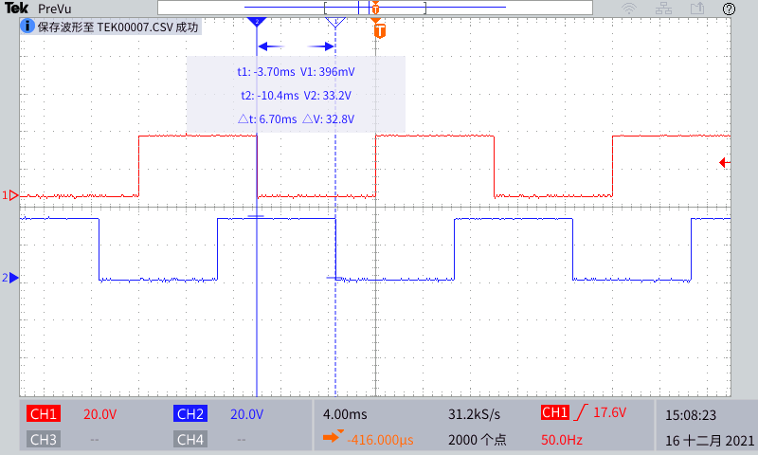

首先令A相输出固定的方波信号，随后通过移相的方式令B相电压滞后于A相电压。我国相电压基频为，则基波周期，因此AB相输出电压之间的时间差的理论值为，从示波器的测量功能可以看出，测量出的，二者之间的误差小于0.1ms以内，处于合理范围。

接下来，需要整体验证实验平台的可靠运行，为保证实验安全，首先给与系统较低的直流母线电压，使用SHEPWM方法对实验平台进行实验验证，因为实验平台为三相三线制系统，三相对称，所以三电平逆变器输出线电压的频谱当中不存在3次以及3的倍数次谐波，因此，测量三电平逆变器输出线电压不仅可以测试出系统是否在正常运行，还能够测试出系统的对称性。利用现有的YOKOGAWA功率分析仪对逆变器输出线电压进行频谱分析，其输出相电压波形如图所示，线电压功率分析仪分析结果如图所示。

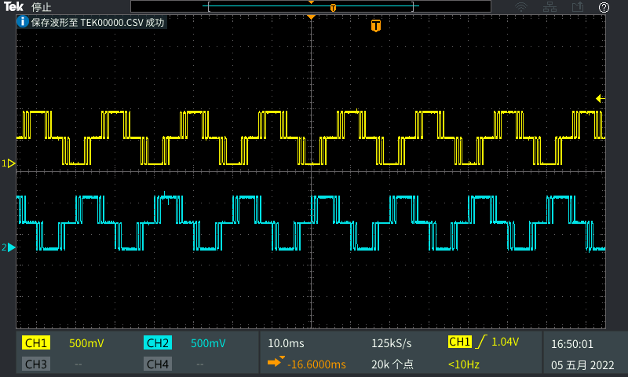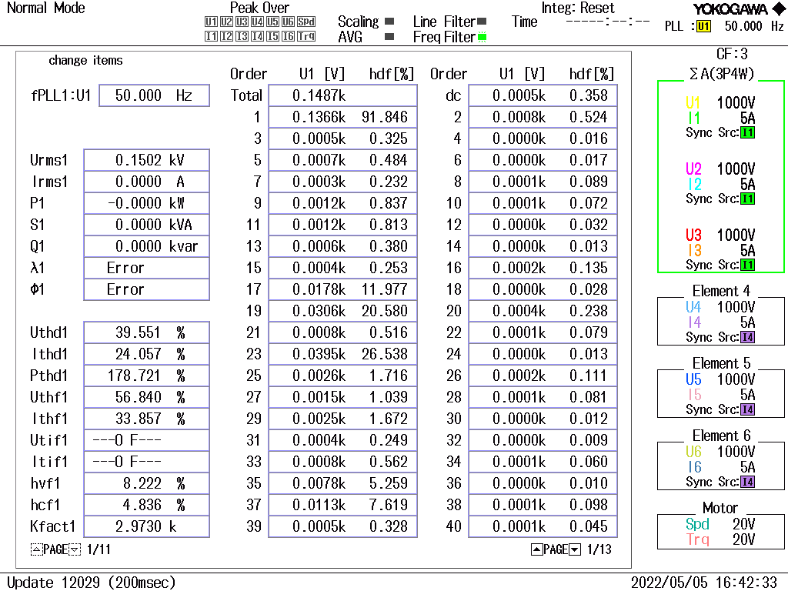

本次实验中SHEPWM方法拟消除三电平逆变器输出电压频谱当中的5,7,11,13次谐波，调制比，理想情况下相电压基波最大值，相电压基波有效值，则理想情况下线电压基波有效值。

从功率分析仪可以看出，线电压的频率为50Hz，基波幅值为136.6V，基波实际值与理论值的误差在0.8%以内，此外，3的倍数次谐波以及SHEPWM算法消除的5,7,11,13次谐波都控制在基波幅值的0.85%以内，偶数次谐波的幅值控制在基波幅值的0.24%以内，因此，可以说明SHEPWM算法的理论输出与实际输出基本相符，所搭建的实验平台可靠有效。

* + 1. 模型预测控制方法谐波抑制性能分析

首先在空载实验平台上对预测控制方法进行实验，首先不对谐波进行抑制，仅对基波进行跟踪控制，设置参考基波电压为母线电压的0.9倍，观察在此算法下输出电压波形及其谐波分布情况。



仅跟随基波时A相PWM电压波形与频谱

从图可以看到，当预测控制方法只对基波进行跟踪，未对谐波进行抑制时，逆变器输出PWM相电压的基波幅值，与设定跟踪PWM相电压幅值的误差控制在0.56%之内，这一结果表明了本文所研究的开关策略能够很好的跟随设定的基波幅值。但同时可以看到，当未对各次谐波进行抑制时，三电平逆变器生成的PWM相电压当中含有大量谐波，从图中可以看出，4th、5th谐波分别占有基波含量的30%，其余谐波含量也占基波幅值的15%-20%，THD达到了66.41%，其电能质量完全不能满足GB/T 14549-1993标准。

接下来将调整代价函数当中的权重系数，对低次谐波当中含量较多的5th谐波以及7th谐波进行抑制。实验结果如下图所示



对5th，7th谐波抑制时A相PWM电压波形与频谱

从图中可以看到，当调整权重系数对5th，7th谐波进行抑制后，三电平逆变器生成的A相PWM电压当中，基波幅值为106.7V，5th谐波占比为0.2%，7th谐波占比为0.59%。表明此时在控制基波的同时，5th，7th谐波也得到了良好的抑制。但与此同时，除5th，7th谐波以外的其他次数谐波含量有所增加，这是因为使用开关策略抑制的谐波能量并不会消失，根据能量守恒，这部分被抑制的谐波能量会随机转移向其余次数的谐波当中。此外，与图相比，可以看出同样时间内，逆变器输出PWM电压的电平转换频率明显增加，即开关频率明显升高，这是因为这组实验对谐波进行了控制。

因此，若想得到理想的控制效果，需要对各低次谐波进行调整，同时还需要对开关频率进行抑制。但是在对谐波进行抑制时，被抑制的谐波能量并未消失，而是随机转移到其他次的谐波之上，因此，可以看到频谱当中其余低次谐波的占比较高，因此，接下来不仅需要调整低次谐波的各次权重系数，以消除10次谐波之前的谐波，而且还需要在抑制低次谐波的同时，抑制开关频率。



对偶数次及5th，7th谐波抑制时A相PWM波形及频谱



未对开关频率抑制时A相开关频率

在本实验中未对3的倍数次谐波进行抑制，其原因在4.2.2节当中针对本文研究的孤岛型电网进行了研究分析，对于三相三线制对称系统来说，3的倍数次谐波不需要进行抑制，因此本次实验对低于500Hz的谐波当中的非3的倍数次谐波进行了抑制。从图中可以看出，偶数次谐波均控制在基波幅值的1.1%以内，对于电网中含量较多的5th，7th谐波而言，本文所研究的开关策略可以将二者分别抑制到基波幅值的0.38%和0.22%以内。从该结果可以看出，本文提出的开关策略可以对三电平逆变器输出的PWM电压当中的指定次谐波进行抑制。

在多次调整各次权重系数后，得到结果如图所示。



权重系数优化后逆变器A相输出PWM电压

描述一下实验结果，说明10次谐波以下的谐波都抑制了，相电压还剩3,6,9次，线电压都没有了，说明三相对称

* + 1. 模型预测控制开关频率抑制实验

从PWM相电压波形图中也可以看到，虽然对低次谐波进行了抑制，但是开关频率进一步升高。本实验对原始数据进行处理后，得到三电平逆变器A相功率器件的开关频率如图所示，从图中可以看到，在第一个基波周期即0.02s以前，开关频率计算数组并未填满，此时并未输出开关频率数值，在初始化完成以后，计算出开关频率为6.2kHz，在这一领域，此开关频率相对较高，会带来较大的开关损耗。因此，接下来需要在抑制低次谐波的同时，降低逆变器的开关频率。



对开关频率进行抑制后A相PWM电压及其频谱



对开关频率抑制后A相开关频率

* + 1. 模型预测控制方法与SHEPWM性能对比

缺消除5,7次的空载SHEPWM实验

描述一下上述实验的开关频率对比，说明接下来需要对开关频率进行抑制，采用最终的代价函数对系统进行控制得到最终的结果。

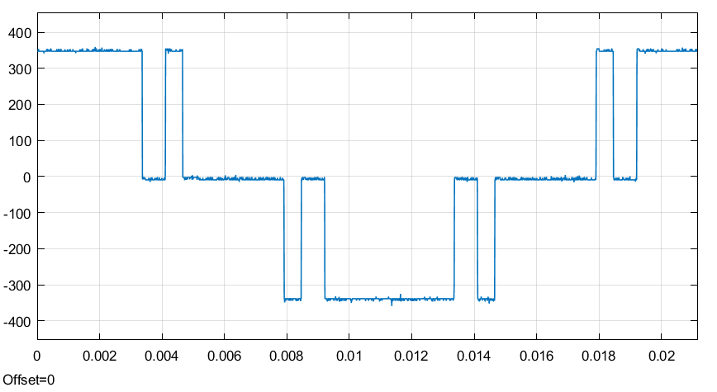

缺一个空载的，基波谐波开关频率全控的

* 1. 模型预测控制方法带载实验
     1. 带载系统实验平台
     2. 阻性负载实验分析





* + 1. 感性负载实验分析

1. 结论

参考文献

1. 王仁武．中国现代生物技术发展的现状与发展[M]//国家环境保护总局生物安全管理办公室．中国国家生物安全框架实施国际合作项目研讨会论文集．北京：中国环境科学出版社，200512-21．

作者简历及在学研究成果

1. 作者入学前简历

|  |  |  |
| --- | --- | --- |
| 起止年月 | 学习或工作单位 | 备注 |
| 年月至年月 | 在攻读 |  |
| 年月至年月 | 在从事的工作 |  |
|  |  |  |
|  |  |  |

1. 在学期间从事的科研工作

（应注明课题名称、参加身份、通过时间、通过方式、评定单位等）。不用此信息时，请删除本段。

1. 在学期间所获的科研奖励

（应注明奖励名称、授奖单位、授奖时间等，请填写科研方面奖励，请勿填写其他奖励信息，如不得填写三好研究生等奖励信息。）不用此信息时，请删除本段。

1. 在学期间发表的论文

（应按照参考文献的格式来填写，包括编号。并在后面依次标明以下事项，各项之间用“．”分隔：1）标明“已发表”或“已录用”；2）是否“SCI/EI/STP/CSSCI刊源”；3）是否被“SCI/EI/STP/CSSCI检索”；4）检索号。第2、3项请标明具体检索名称）。不用此信息时，请删除本段。

盲审论文，请隐去所有可能影响盲审结果的信息，诸如作者姓名、导师姓名、作者学号等，具体隐去方法请详见“学位论文工具栏”中的“常用工具”中的“盲审论文制作方法”，或查看本文档最后的论文编制指南中的“13盲审论文制作方法”。另外在此处，研究成果中论文作者的发表文章列表中应隐去所有作者的名字，只标明论文作者是第几作者，具体如“[第二作者]．论文名称．……”。不用此信息时，请删除本段。

独创性说明

本人郑重声明：所呈交的论文是我个人在导师指导下进行的研究工作及取得研究成果。尽我所知，除了文中特别加以标注和致谢的地方外，论文中不包含其他人已经发表或撰写的研究成果，也不包含为获得北京科技大学或其他教育机构的学位或证书所使用过的材料。与我一同工作的同志对本研究所做的任何贡献均已在论文中做了明确的说明并表示了谢意。

签名：___________ 日期：____________

关于论文使用授权的说明

本人完全了解北京科技大学有关保留、使用学位论文的规定，即：学校有权保留送交论文的复印件，允许论文被查阅和借阅；学校可以公布论文的全部或部分内容，可以采用影印、缩印或其他复制手段保存论文。

**（保密的论文在解密后应遵循此规定）**

签名：___________ 导师签名：___________ 日期：____________

学位论文数据集

|  |  |  |  |  |
| --- | --- | --- | --- | --- |
| **关键词\*** | **密级\*** | **中图分类号\*** | **UDC** | **论文资助** |
|  |  |  |  |  |
| **学位授予单位名称\*** | | **学位授予单位代码\*** | **学位类别\*** | **学位级别\*** |
| 北京科技大学 | | 10008 |  |  |
| **论文题名\*** | | **并列题名** | | **论文语种\*** |
|  | |  | |  |
| **作者姓名\*** |  | | **学号\*** |  |
| **培养单位名称\*** | | **培养单位代码\*** | **培养单位地址** | **邮编** |
| 北京科技大学 | | 10008 | 北京市海淀区学院路30号 | 100083 |
| **学科专业\*** | | **研究方向\*** | **学制\*** | **学位授予年\*** |
|  | |  |  |  |
| **论文提交日期\*** |  | | | |
| **导师姓名\*** |  | | **职称\*** |  |
| **评阅人** | **答辩委员会主席\*** | | **答辩委员会成员** | |
|  |  | |  | |
| **电子版论文提交格式** 文本（ ） 图像（ ） 视频（ ） 音频（ ） 多媒体（ ） 其他（ ） **推荐格式：**application/msword；application/pdf | | | | |
| **电子版论文出版（发布）者** | | **电子版论文出版（发布）地** | | **权限声明** |
|  | |  | |  |
| **论文总页数\*** |  | | | |
| 共33项，其中带*为必填数据，为22项。 | | | | |